2021年度 兵庫県社会就労センター協議会 研修会

開 催 要 綱

～ 今、そして未来へ～ 就労支援ができること
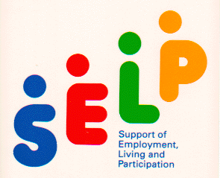

■開催趣旨
地域共生社会、公益的な取り組み、工賃向上、持続可能、アフターコロナ等、様々な課題やキーワードが飛び交う中、我々福祉関係者は就労支援のアプローチから、どのような思いを持って、どのような未来を創造するのか。
社会福祉法人北海道光生舎 髙江智和理 理事長【日本セルプセンター 会長 ・ 全国社会就労センター協議会 副会長】をお招きし、北海道赤平市で培われた就労支援の変遷をたどり、『～今、そして未来へ～就労支援ができること 【企業授産論】北海道光生舎の実践と地域共生社会』 をテーマにご講演いただきます。また、ご講演後には『～地域共生社会～ 就労支援ができること』をテーマに鼎談を開催し、皆様の明日への糧となれば幸いです。
本研修会はWEB配信による開催となります。

■開催概要
□主 催 兵庫県社会就労センター協議会
□共 催 NPO法人兵庫セルプセンター
□後 援 兵庫県
□開催日時 2022年2月22日（火）14：00～16：30
□開催方法 WEB配信
□参加定員 100名 先着順
□参加対象 社会就労センター（就労支援事業所等）に勤務する職員・施設長等
□参加費 地域活動支援センター ２，０００円
兵庫県社会就労センター協議会 加盟施設 ３，０００円
兵庫県社会就労センター協議会 未加盟施設 ５，０００円
一 律 1,000円
■参加手順 ① WEB申込フォームから必要事項を記入のうえ、お申し込みください。
② 期日までに参加費をお振り込みください。
③ 事務局から招待URLをメールでお送りいたします。
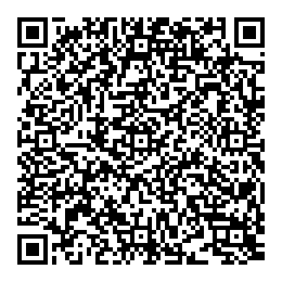
④ 当日、招待URLからご視聴ください。
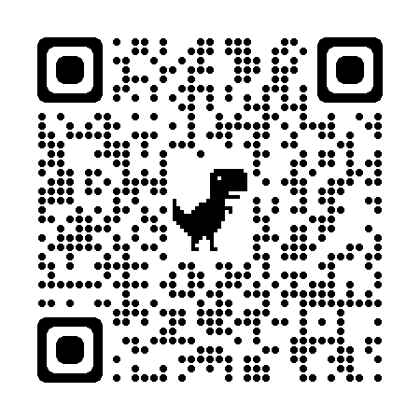
申込フォーム URL ： こちらのリンクまで
申込期日・振込期日 ： ２月4日（金）

＊スマートフォンの設定によってはURLから接続できませんのでQRコードをご利用ください。
〔連絡先〕
兵庫県社会就労センター協議会 事務局
神戸市中央区坂口通2-1-1 兵庫県福祉センター６階
Tel:078-414-7311／Fax:078-414-7312
URL: https://www.hyogo-selp.jp/

〔参加費 振込先〕
銀 行： みなと銀行 六甲道支店
口 座： 普通 1705369
名 義： 兵庫県社会就労センター協議会
会長 中谷美江
カ ナ： ﾋｮｳｺﾞｹﾝｼｬｶｲｼｭｳﾛｳｾﾝﾀｰｷｮｳｷﾞｶｲｶｲﾁｮｳﾅｶﾀﾆﾖｼｴ

■プログラム
時 間 | 内 容
14:00 | 開会式 / 主催者あいさつ
14:10  ～  15:10 | 講演  『 〜今、そして未来へ〜 就労支援ができること  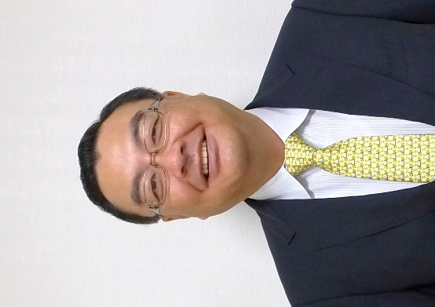  【企業授産論】 北海道光生舎の実践と地域共生社会 』  社会福祉法人 北海道光生舎 理事長  髙江智和理 氏  社会福祉法人 北海道光生舎 理事長  全国社会就労センター協議会 副会長  日本セルプセンター 会長  1960年、北海道生まれ。法政大学卒業後、社会福祉法人北海道光生舎に入職。2001年より同法人理事長。2009年より全国社会就労センター協議会協議員、2013年より全国社会就労センター協議会・日本セルプセンター副会長、2017年より日本セルプセンター会長。北海道光生舎は、身体障害者が自らの手で働く場を事業化しできた法人であり、授産施設であっても一般企業がもつ企業的要素を持ち、障害者と健常者が助け合いながら、自らの手で自立を勝ち取るという「企業授産」の理念の基に、利用者の自立支援と地域の障害福祉を支え、65年に至る。
15:10  ～  15:20 | 休憩
15:20  ～  16:30 | 鼎談 『 ～地域共生社会～ 就労支援ができること 』  ・社会福祉法人 北海道光生舎 理事長 髙江智和理 氏  ・兵庫県社会就労センター協議会 会長 中谷 美江  ・兵庫県社会就労センター協議会 顧問 正心 徹  質疑応答
16:30 | 閉会式 / 閉会のあいさつ

■注意事項
□WEB配信は『Teamsウェビナー』を使用します。
□事前テスト配信を 2/18(金)にいたしますので、接続確認にご活用ください。 （URLと事前テスト配信の時間は申込後にメールでお送りいたします。）
□申込は先着順となります。 （定員超過でお受けできない場合はご連絡いたします。）
□お支払いの領収書は、お振込時の控えを以て代えさせていただきますことをご了承願います。
□申込期日以降のキャンセルについては参加費の返金は致しません。
□申込者以外の視聴を防ぐため、参加のためのURLは外部に漏洩しないでください。
□本研修会は事前申込者に対して配信いたしますので複数人での視聴はご遠慮ください。
□本研修会の録画や録音、資料の２次利用は固くお断りいたします。
□本研修会の参加費は、加盟・未加盟問わず一律1,000円としております。
□当日の配信トラブルについては、大会の録画を公開することで対応に代えさせていただきます 録画の視聴については、後日、申込者のみなさまにのみメールでお知らせいたします。

